[该14.4分期刊的文章被撤回，主要原因是文章研究的结论不正确](https://mp.weixin.qq.com/s?__biz=Mzg2Mzc2NzUxMQ==&mid=2247523072&idx=4&sn=78c958109d3ca923db76d4e5da467557)

诚信君[诚信科研](javascript:void(0);)2025-04-12 00:01:18河南

[](https://mp.weixin.qq.com/s?__biz=MzU3MTE3MjUyOA==&mid=2247639137&idx=1&sn=08e1d16097de962f0fddcba341a2da2c&chksm=fce8d3becb9f5aa8c5b21eafb2c091d0a79db25d83d1ae52a2f4148e4742e15689685e7e5cc7&scene=21#wechat_redirect)

诚信科研

含有氧化还原活性连接基的金属有机骨架 (MOF) 已制备出具有高电导率的杂化化合物，使其能够应用于电子学和电催化领域。

2019 年 10 月 4 日，美国南加州大学的Andrew J Clough等人在***Journal of the American Chemical Society***杂志在线发表题为**“Room Temperature Metallic Conductivity in a Metal-Organic Framework Induced by Oxidation”**的研究论文**，该研究结果表明，这些材料可以耐受相当程度的掺杂，最终导致电荷离域化和类金属导电性，这是朝着将其应用于化学电阻传感和光电子学迈出的重要一步。**

但是，在2025 年 4 月 10 日，该文章应作者的要求被撤回，**主要原因是文章研究的结论不正确。**

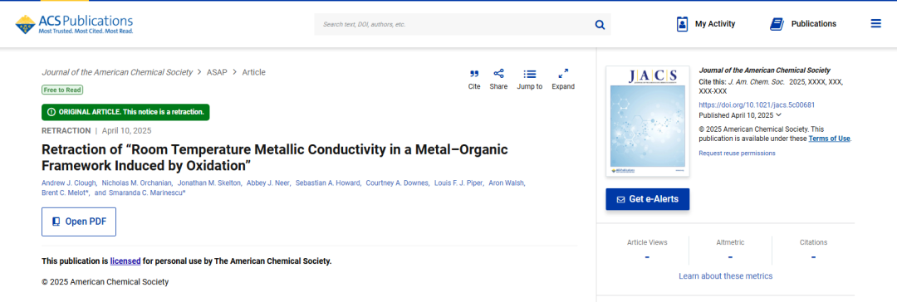

作者撤回了这篇文章 (DOI: 10.1021/jacs.9b06898)，因为对钴-2,3,6,7,10,11-三苯六硫醇盐 (CoTHT) 金属有机骨架 (MOF) 的电导率数据进行重新研究后发现，报告的异常温度依赖性最大值并非由金属电导率引起。相反，研究发现，欧姆接触在冷却过程中消失了。这导致电极间电流显著减少，而当时的设备无法检测到这一现象。虽然没有重新测量铁类似物 FeTHT 的电导率数据，但作者认为异常温度依赖性最大值是由类似的效应引起的。作者指出，密度泛函理论 (DFT) 计算、合成研究、同步加速器 X 射线粉末衍射、建模、BET 测量、扫描电子显微镜和原子力显微镜、光发射和磁化率测量均具有其自身的优点。

然而，由于对电导率数据的误解，该研究的结论不正确，因此该论文被撤回。

**参考消息：**

https://pubs.acs.org/doi/10.1021/jacs.5c00681



内容为**【诚信科研】**公众号原创

禁止转载



**诚信科研，专注于学术不端报道。**

**觉得本文好看，请点这里↓**